Муниципальное бюджетное учреждение
дополнительного образования
Центр творчества «Радуга»
станицы роговской муниципального образования Тимашевский район

Воспитательное мероприятие
«Здоровый образ жизни»

Составила
педагог доп. образования
Матвеева Е.А.

2015г
Тема: «Здоровый образ жизни»
Цель: прививать навыки здорового образа жизни.
Задачи:
-воспитывать бережное отношение к здоровью;
-развивать знания учащихся о здоровье и здоровом образе жизни;
- воспитывать у учащихся негативное отношение к вредным привычкам
Оборудование и материалы: компьютер, скакалки, мяч, карандаши, приложение№1, приложение№2.
Используемые интернет ресурсы: http://pedsovet.org, http://festival.1september.ru http://teacherjournal.ru, http://rvsn2.narod.ru, http://infourok.ru, http://viki.rdf.ru/, http://pwpt.ru, http://rvsn2.narod.ru/
Герои: Чистюлька.
Ход мероприятия:
Приветствуем тех, кто время нашёл
И в клуб к нам на занятие о здоровье пришёл!
Пусть зима улыбается в окно,
Но в классе светло и тепло!
Здоровье своё бережём с малых лет.
Оно нас избавит от болей и бед!
Педагог:
- Здравствуйте, дорогие друзья! Говорить друг другу ЗДРАВСТВУЙ – это, значит, желать здоровья. Задумывались ли вы когда-нибудь о том, почему в приветствии людей заложено пожелание друг другу здоровья? (Ответы детей). Наверно, потому, что здоровье для человека – это самое ценное, что есть у него, а значит, его надо беречь.
1. Сообщение темы занятия. (Слайд №1)
Наше занятие посвящёно Здоровому образу жизни, тому, как быть здоровым, как закаляться, соблюдать личную гигиену, хорошо трудиться , умело отдыхать и конечно заниматься спортом. (Слайд №2)
Педагог:
Самое сложное и удивительное из всего, что есть на Земле- это человек! Человек- часть природы, он дышит, питается, растёт, развивается.
Но для того чтобы быть здоровым, сильным нужно вести здоровый образ жизни. У меня сегодня на занятии есть помощница, её зовут Чистюлька:
Чистюлька:
Здравствуйте, ребята.
Получен от природы дар
Не мяч и не воздушный шар,
Не глобус, не арбуз
- Здоровье! Очень хрупкий груз!
Чтоб жизнь счастливую прожить,
Здоровье нужно сохранить!
Сегодня с вами мы отправимся по лесенке здоровья к её вершинам и поговорим о том, как быть здоровым человеком. Если мы с вами поднимемся по её ступенькам, то сделаем первые шаги к тому, чтобы оставаться здоровыми.
Первая ступенька к здоровью человека – это «Личная гигиена»
(Слайд №3)
- Как вы думаете, можно ли заболеть от несоблюдения личной гигиены? (Ответы детей) Назовите известные вам правила личной гигиены. (Ответы учащихся). Правильно, ведь чистота – залог здоровья! Грязь и неряшливость в одежде – это пренебрежение к своему здоровью, а нечистоплотность – это неуважение не только к самому себе, но и к окружающим людям.
Чистюлька:
Грязнулями бывают, как правило, ленивые люди. Ленивые школьники скучают на уроках, плохо учатся, они не хотят выполнять никаких поручений, не любят чисто писать в тетрадях, читать книги. Они не воспитывают в себе привычку трудиться, помогать родителям в домашних делах.
- Подумайте, среди вас есть такие? (Ответы детей) Ленивые дети хотят жить так, как мечтал об этом один ученик из стихотворения Б. Заходера «Петя мечтает» (Наташа П)
Если б мыло приходило
По утрам ко мне в кровать
И само меня бы мыло,
Хорошо бы это было!
Если б книжки и тетрадки
Научились быть в порядке,
Знали все свои места –
Вот была бы красота!
Вот бы жизнь тогда настала!
Знай, гуляй, да отдыхай!
Тут и мама б перестала,
Говорить, что я- лентяй!
Педагог:
А теперь давайте проанализируем содержание произведения:
- О чём мечтал Петя? (Ответы детей) - Мечтаете ли вы об этом? (Ответы детей) - Почему чистота и здоровье связаны между собой? (Ответы детей)
А теперь у нас будет работа в парах. Перед вами лежат ответы на загадки, я сейчас вам буду загадывать загадки, а вы вдвоем ищете правильный ответ и поднимаете карточку. Кто быстрей.
Педагог:
Оказались на макушке
Два вихра и завитушки.
Чтобы сделать нам причёску,
Надо что иметь? (Расчёска)
Чистюлька:
Вроде ёжика на вид,
Но не просит пищи.
По одежде пробежит-
Она станет чище. (Щётка)
Педагог:
Я, молча, смотрю на всех,
И смотрят все на меня.
Весёлые видят смех,
С печальными плачу я.
Глубокое, как река,
Я дома на вашей стене.
Увидит старик старика,
Ребёнок- ребёнка во мне. (Зеркало)
Чистюлька:
Ускользает, как живое,
Но не выпущу его я.
Белой пеной пенится,
Руки мыть не ленится. (Мыло)
Педагог:
Худая девчонка –
Жёсткая чёлка,
Днём прохлаждается.
А по утрам да вечерам
Работать принимается:
(Зубная щётка)
Чистюлька:
Лёг в карман и караулю
Реву, плаксу и грязнулю.
Им утру потоки слёз,
Не забуду и про нос.(Носовой платок)
Педагог:
Запомните: Чистота - лучшая красота.
Кто аккуратен – тот людям приятен.
А теперь я вам предлагаю немного отдохнуть и поиграть
Игра «Хлопайте в ладоши»
Если мой совет хороший,
Вы похлопайте в ладоши.
На неправильный ответ
Говорите: нет, нет, нет.
1.Постоянно нужно есть
Для зубов для ваших
Фрукты, овощи омлет,
Творог, простоквашу.
Если мой совет хороший,
Вы похлопайте в ладоши.
2. Не грызите лист капустный,
Он совсем, совсем не вкусный
Милые друзья,
Лучше ешьте шоколад,
Вафли, сахар, мармелад
Это правильный совет? (Нет, нет, нет!)
3. Говорила маме Люба: -
Я не буду чистить зубы.
И теперь у нашей Любы
Дырка в каждом, каждом зубе.
Каков будет ваш ответ?
Молодчина Люба? (Нет, нет, нет!)
4.Блеск зубам чтобы придать
Нужно крем сапожный взять.
Выдавить полтюбика
И почистить зубики
Это правильный совет? (Нет, нет, нет!)
Молодцы, хорошо справились с моим заданием.
2 ступенька Правильное питание. (Слайд №4)
Педагог:
- Здоровое питание – одна из основ здорового образа жизни. Здоровое питание должно быть регулярным, разнообразным, богатым овощами и фруктами. Чем человек питается? (Ответы детей) (Слайд №5) Какие органы помогают человеку питаться? (Органы пищеварения). (Слайд №6) Как происходит этот процесс? (Ответы детей) Пища попадает в рот, смачивается слюной, мы жуём её зубами. Дальше по пищеводу она попадает в желудок. Здесь начинается её переработка. Из желудка попадает в тонкий кишечник, где окончательно переваривается с помощью желчи и пищеварительных соков. Переваренная пища через стенки кишечника попадает в кровь и поступает ко всем органам. Но не все продукты, которыми питается человек, полезны для здоровья. В школьной столовой готовят блюда из полезных продуктов, поэтому вам необходимо съедать всё, что предлагают повара. Правильное питание - условие здоровья, неправильное приводит к болезням.
Педагог:
А теперь я предлагаю следующее задание: перед вами лежат листы бумаги и карандаши. вам необходимо выбрать из данного списка полезные и не очень полезные продукты и разложить их по корзинам (стрелочками): (Слайд №7) творог, конфеты, шоколад, сметана, мясо, рыба, «Чупа-чупс», «Кириешки», орехи, пирожное, пирожки, яблоки, молоко, колбаса, кефир, «Кока-кола», лимонад, сосиски, помидоры, картофель, гамбургер, лапша быстрого приготовления, апельсин, пицца, каша, чипсы, яйца, бутерброды, компот, спрайт, фанта.
Необходимо строго соблюдать некоторые правила правильного питания:
Кто из вас сможет мне их перечислить? (Ответы детей)
1.Перед едой мыть руки с мылом
2. Есть в меру, не переедать
3.Пищу тщательно пережёвывать
4.Не разговаривать во время еды…
Физминутка
Раз, два, три, четыре, пять,
Начинаем отдыхать! (потянуться)
Спинку бодро разогнули,
Ручки кверху потянули!
Раз и два, присесть и встать,
Чтобы отдохнуть опять.
Раз и два вперед нагнуться,
Раз и два назад прогнуться. (движения стишка)
Вот и стали мы сильней, (показать «силу»)
Здоровей и веселей! (улыбнуться друг другу)
3 ступенька «Режим дня» (Слайд №8)
Педагог:
Учёба в школе, выполнение уроков – серьёзный труд. Чтобы при этом сохранить здоровье, надо обязательно чередовать труд с отдыхом, соблюдать режим дня. Сейчас ребята вам расскажут стихи про режим дня.
Чтоб прогнать тоску и лень,
Подниматься каждый день
Нужно ровно в 7 часов.
Чистюлька: Валера П
Отворив окна засов, Пообедав, можешь сесть
Сделать лёгкую зарядку, Выполнять задания.
И убрать свою кроватку! Всё в порядке, если есть
Душ принять и завтрак съесть. Воля и старание.
А потом за парту сесть!
Злата Максим С.
Но запомните, ребята, Соблюдаем мы всегда
Очень важно это знать, Распорядок строго дня.
Идя в школу, на дороге В час положенный ложимся
Вы не вздумайте играть! В час положенный встаём
Сергей П. Катя М.
На занятиях сиди После школы отдыхай,
И всё тихо слушай. Только не валяйся.
За учителем следи, Дома маме помогай,
Навостривши уши. Гуляй и закаляйся!
Педагог:
4 ступенька Спорт и активный образ жизни. (Слайд №9)
Педагог:
Народная мудрость гласит: «Здоровье потерял- всё потерял» Движение для ребёнка – не только жизненная необходимость, это сама жизнь.
Какие виды спорта вы знаете? (ответы детей)
Молодцы, хорошо. А теперь на практике посмотрим какие вы ловкие и быстрые.
-Проводится эстафета.
А теперь наши ступеньки могут пойти в низ, потому что это вредные привычки. Самые вредные привычки – это курение, употребление спиртного и наркотиков. (Слайд №10)
Курение очень вредно для лёгких и всего организма. Очень плохо, когда курить начинает ребёнок. Он хуже растёт, быстрее устаёт при работе, плохо учится, часто болеет.
Разве что-то есть на свете,
Что надолго можно скрыть?
Пятиклассник Петя Рыбкин
Потихоньку стал курить.
У парнишки к сигаретам
Так и тянется рука.
Отстаёт по всем предметам,
Не узнать ученика!
Начал кашлять дурачок
Вот что значит – табачок!
- Каковы последствия курения? (Ответы детей) (Слайд №11)
- Что происходит, если кто-то курит, а вы находитесь рядом? (вдыхаем часть дыма). - Что нужно сделать в таком случае? (отойти). (Слайд №12)
Следующая пагубная привычка- Алкоголь. (Слайд №13) При употреблении вызывает заболевания желудка и других органов, нарушает работу всего организма. Особенно опасен алкоголь для детей. Даже несколько глотков спиртного могут вызвать у ребёнка сильное отравление.
(Слайд №14) Наркотики – вещества, разрушающие организм человека.
Педагог:
Попробовав наркотик раз или два, человек привыкает к нему и уже не может без него обходиться. (Слайд №15) У него развивается тяжёлая болезнь – НАРКОМАНИЯ, вылечить которую очень трудно. Распространение наркотиков – преступление, за которое строго наказывают.
Сейчас я с вами проведу небольшой Блиц- опрос и мы узнаем состояние вашего здоровья.
Чтобы сохранить здоровье: НИКОГДА НЕ НАЧИНАЙ КУРИТЬ, НЕ ПРОБУЙ СПИРТНОГО, НЕ ПРИКАСАЙСЯ К НАРКОТИКАМ!
6. Подведение итога.
- Чтобы улучшить и сохранить своё здоровье, вам необходимо вести здоровый образ жизни. - Если вы заболели, вы должны обязательно прийти на приём к врачу. - И чтобы ощущать себя здоровыми, весёлыми, помните слова:
Я здоровье сберегу,
Сам себе я помогу!
До свидания.
Приложение №2
Памятка для учащихся
По формированию привычки
к здоровому образу жизни
Если ты хочешь быть здоровым и успешным сегодня и завтра, не забывай выполнять эти простые действия, которые помогут тебе достичь результатов не только в сохранении своего здоровья, но и в учении, общении с друзьями и просто в жизни.
- Вставай всегда в одно и то же время!
- Основательно умывай лицо и руки, неукоснительно соблюдай правила личной гигиены!
- Утром и вечером тщательно чисти зубы!
- Проводи достаточное количество времени на свежем воздухе, занимайся спортом!
- Одевайся по погоде!
- Делай двигательные упражнения в перерывах между выполнением домашних заданий!
- Не бойся физических нагрузок, помогай дома в хозяйственных делах!
- Занимайся спортом, учись преодолевать трудности!

Приложение №1
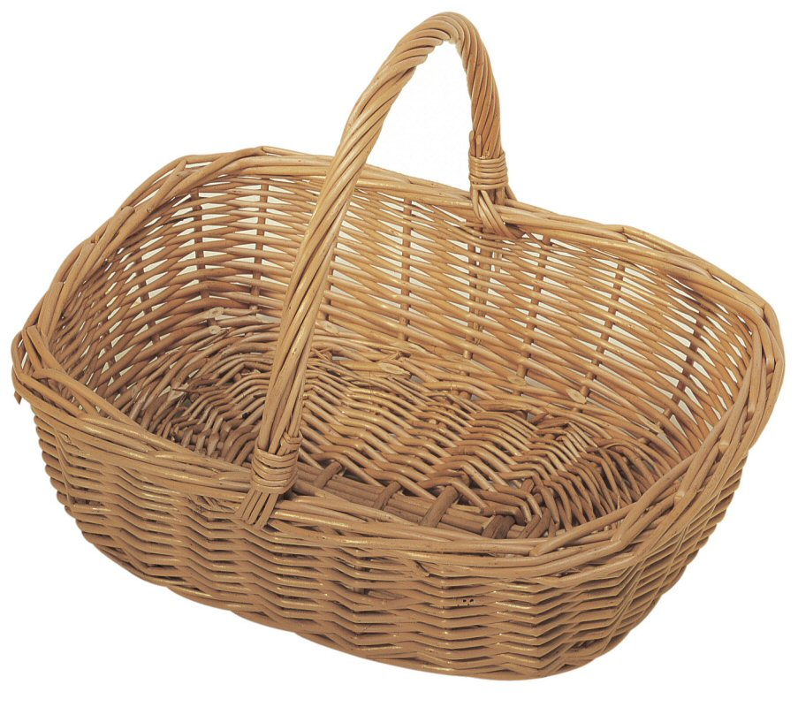
творог,
сметана,
мясо,
рыба,
«Чупа-чупс»,
«Кириешки»,
орехи,
пирожное,
яблоки,
молоко,
кефир,
«Кока-кола»,
лимонад,
помидоры,
картофель, 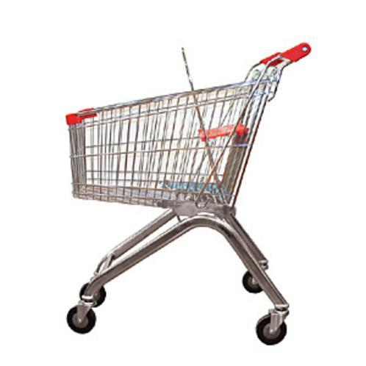
гамбургер,
лапша быстрого приготовления,
апельсин,
каша,
чипсы,
яйца,
компот,
спрайт,
фанта

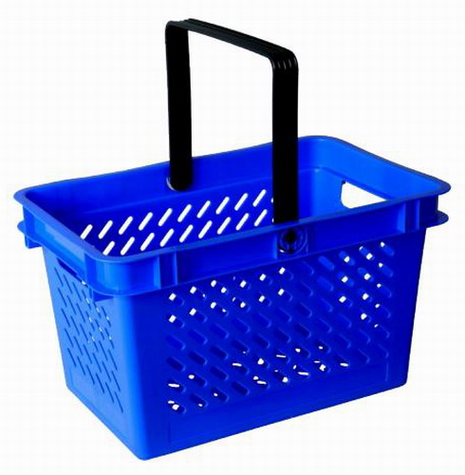

Приложение №3
Блиц- опрос.
- Как часто в этом году у вас была простуда?
- ни разу;
- от 1до 4 раз;
- более 4 раз.
- Есть ли у вас хронические заболевания органов дыхания ( бронхит, гайморит, ринит, тонзиллит, ларингит, ангина)?
- нет;
- одно заболевание;
- комплекс заболеваний.
- Бывают ли у вас дни общего недомогания ( вялость, упадок сил, сонливость, слабые головные боли).
- крайне редко;
- часто;
- очень часто.
Если вы набрали
  - балл, то ваше здоровье в порядке,
2-4 балла - вы в группе риска,
5-6 баллов – ваш организм ослаблен.

